趣伴卡分档结算优化需求

1. 业务背景：
   1. 当前分档结算的起点依据为核卡时间，竞品平台皆为申请时间，由于起点不同，导致达标比例较高，无法匹配同产品的竞品价格，需将分档结算的起点依据调整为订单创建时间。

# 需求内容：

1. 趣伴卡控台-银行信用卡管理-银行结算规则配置

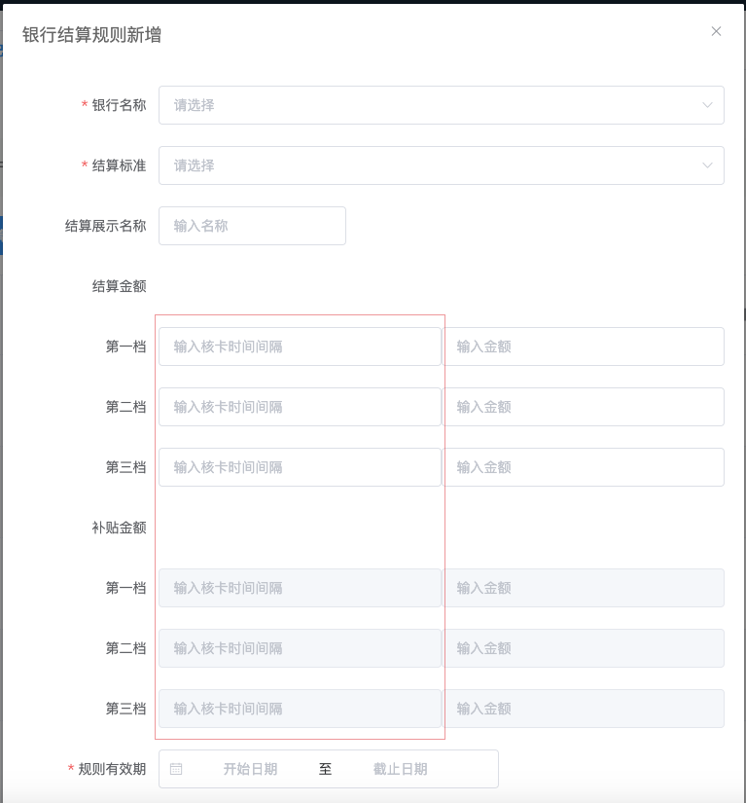

新增、修改时，“输入核卡时间间隔”修改为“输入申请时间间隔”

1. 趣伴卡结算逻辑

订单匹配成功，计算结算时，找到结算规则，原根据核卡时间判定档位的功能，修改为根据订单创建时间判定档位，且输入的时间间隔，修改为包含申请时间所在日期当日，如设置为1，则申请日当天达到标准才符合结算规则。